Fisa de evaluare clasa a VII-_a

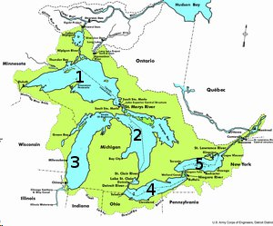
Numiti lacurile numerotate de la 1 la 5

Timp de lucru 15 minute

